東園國小113學年第二學期【品德教育】融入教學活動執行成果檢核表
實施年級 | 一年級 二年級 三年級 四年級▓五年級 六年級
融入主題 | 尊重 勤儉 誠信 感恩 關懷 正義 負責 寬恕自律
實施方式 | 結合繪本進行，繪本名稱： 。  融入班級（ ）課程，單元名稱： 。  ▓融入學年自訂活動，活動主題： 什麼是棉花糖實驗？ 。  配合校內安排之宣導活動，活動主題： 。  其他，請簡述： 。
活動概要 | - 透過影片觀看以及簡報說明，讓孩子經過問題思考：如果他是遇到影片中的問題，會如何面對？  - 學生發表自己的想法，老師可以適時的給予回饋以及引導。
成果描述 | - 透過活動，讓學生思考什麼是自律。  - 學生從同儕的回應中反思，自己是否有做到自律。  - 學生學習從自身開始設定自律的目標，並限制時間努力完成。
檢討建議 | 影片關注焦點，同儕對情境討論熱烈，也能提出自身想法。惟沒有學習單實際讓孩子紀錄內容有些可惜。
活動照片 | 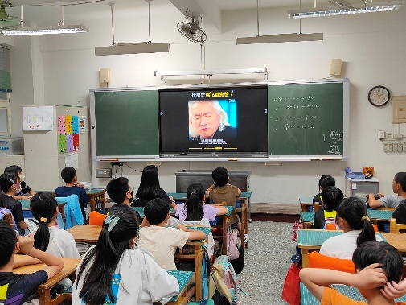 | 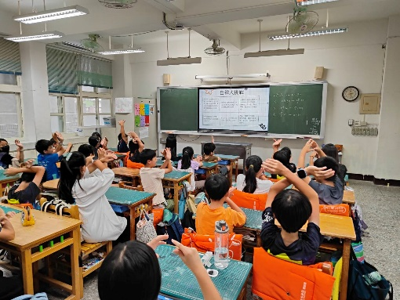
 | 依照片內容簡述辦理情形：  孩子專注欣賞聆聽影片的內容。 | 依照片內容簡述辦理情形：  導師帶領學生討論影片的情境，並引到學生討論發表自己的想法。
※請各學年代表填完後，可用line或mail回傳給活動組，表格若不足請自行延伸使用，謝謝。

